Comparación App WES vs Facturaciones Aguas Andinas
Empresa: Renca
Nodo: 000017-08 — ICCO Renca (000017-08)
Fuente facturas: C:\Users\aniba\OneDrive\Desktop\wes-scripts\reports\Renca\Coparacion App con Aguas Andinas\ICCO facturas
Generado: 12-05-2026 14:36

1. Alcance y criterio de comparación
Para cada boleta, se compara el consumo total facturado (m³) con el consumo total registrado por WES en el nodo indicado, para el período entre «Lectura anterior» y «Lectura actual» informados en la factura. Las diferencias pueden explicarse por alcances hidráulicos distintos (medidor principal vs subred), pérdidas/derivaciones no medidas por el punto, y diferencias de sincronización/calendario del período.
Importante: el punto WES no siempre estuvo midiendo el mismo tramo hidráulico ni en condiciones de operación normal. Para la evaluación con sentido operacional se considera el monitoreo a partir del 26-08-2025 (inicio de monitoreo de referencia). Hasta antes de la transición posterior, el registro está afectado por operación con bypass y/o uso intermitente de la sala de bombas, por lo que la comparación App vs Facturación suele no ser representativa. En el cruce con el Excel comparativo facturación vs app, el único ciclo mensual que aparece alineado («cuadrado») en ese tramo es el período entre lecturas 11-oct-2025 y 11-nov-2025; el resto de ciclos en esa etapa muestra desalineación acorde a la configuración hidráulica descrita. Existe un período de transición (11-dic-2025 a 08-ene-2026) donde se observan ajustes y estabilización. Desde el fin de esa transición en adelante, el funcionamiento se considera más alineado con la medición correcta y la comparación es la referencia principal (aun así, pueden existir diferencias).
Las tablas, gráficos por período y el total acumulado de la sección 2 incluyen únicamente boletas cuya «Lectura anterior» y «Lectura actual» son el 28-09-2025 o posteriores. En ciclos anteriores o con alguna lectura previa a esa fecha, la cuenta suele reflejar liquidación por promedio estimado u homologación sin contraste de punta a punta con el punto WES en ese tramo.

1.1 Boletas fuera del cuadro comparativo (lecturas anteriores al 28-09-2025)
Las siguientes boletas no entran en las tablas 2 ni en los gráficos ni en el total acumulado; suelen corresponder a promedio estimado o períodos no homologables con el monitoreo WES en el tramo indicado.
- N° 8564565 — 10-abr-2025 → 12-may-2025 (m³ facturados en boleta: 1852)
- N° 8620897 — 12-may-2025 → 11-jun-2025 (m³ facturados en boleta: 1658)
- N° 8677816 — 11-jun-2025 → 10-jul-2025 (m³ facturados en boleta: 1594)
- N° 8733835 — 10-jul-2025 → 11-ago-2025 (m³ facturados en boleta: 1592)
- N° 8789768 — 11-ago-2025 → 10-sep-2025 (m³ facturados en boleta: 1104)
- N° 8846214 — 10-sep-2025 → 10-oct-2025 (m³ facturados en boleta: 1425)

2. Resumen por período de factura (lecturas ≥ 28-09-2025)
Tabla A — Períodos fuera de rango (bypass), solo lecturas ≥ 28-09-2025: operación no representativa (bypass / sala de bombas). Referencia narrativa de monitoreo 26-08-2025; en Excel, ciclo alineado entre 11-oct-2025 y 11-nov-2025.
Períodos fuera de rango (bypass)
Período (lecturas) | Emisión | N° factura | Medidor | m³ facturado | m³ App (WES) | Días (WES) | Dif (fact - WES) | % Dif vs Fact
10-oct-2025 → 10-nov-2025 | 17-nov-2025 | 8902630 | 20100027 | 1.639 | 1.451,3 | 32 | 187,7 | 11,5%
10-nov-2025 → 11-dic-2025 | 17-dic-2025 | 8960979 | 20100027 | 1.496 | 441,6 | 32 | 1.054,4 | 70,5%

Tabla B — Períodos de transición (11-dic-2025 a 08-ene-2026), solo lecturas ≥ 28-09-2025: ajustes y estabilización.
Períodos de transición (11-dic-2025 a 08-ene-2026)
Período (lecturas) | Emisión | N° factura | Medidor | m³ facturado | m³ App (WES) | Días (WES) | Dif (fact - WES) | % Dif vs Fact
11-dic-2025 → 08-ene-2026 | 16-jan-2026 | 9019235 | 20100027 | 1.027 | 775,7 | 29 | 251,3 | 24,5%

Tabla C — Períodos alineados (posterior a 08-ene-2026), solo lecturas ≥ 28-09-2025: referencia principal; «% Dif vs Fact» respecto a la facturación.
Períodos alineados (posterior a 08-ene-2026)
Período (lecturas) | Emisión | N° factura | Medidor | m³ facturado | m³ App (WES) | Días (WES) | Dif (fact - WES) | % Dif vs Fact
08-ene-2026 → 12-feb-2026 | 16-feb-2026 | 9075418 | 20100027 | 1.263 | 1.265,9 | 36 | -2,9 | -0,2%
12-feb-2026 → 16-mar-2026 | 18-mar-2026 | 9131949 | 20100027 | 759 | 758,7 | 31 | 0,3 | 0%
16-mar-2026 → 14-abr-2026 | 16-abr-2026 | 9188945 | 20100027 | 990 | 1.020,2 | 30 | -30,2 | -3,1%

Gráfico consolidado — todas las boletas del cuadro, orden cronológico por lectura actual; izquierda App WES, derecha facturación. Solo lecturas ≥ 28-09-2025.
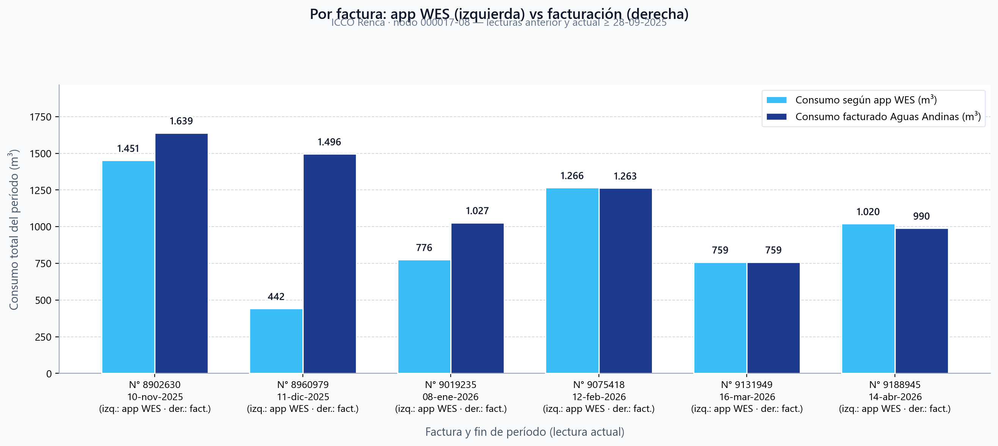

Gráfico — Tabla A (bypass)
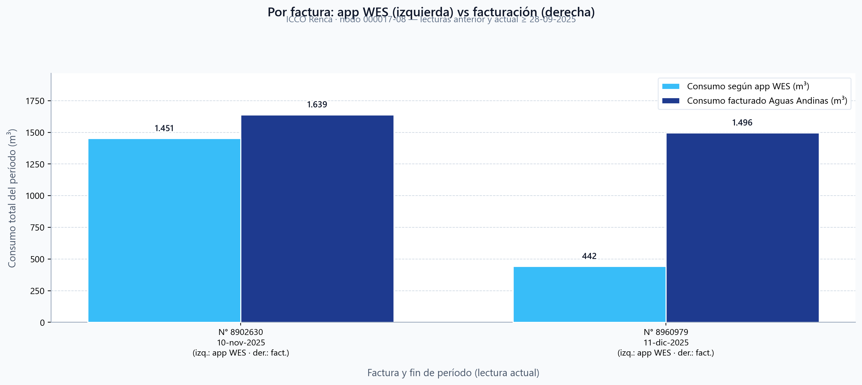

Gráfico — Tabla B (transición)
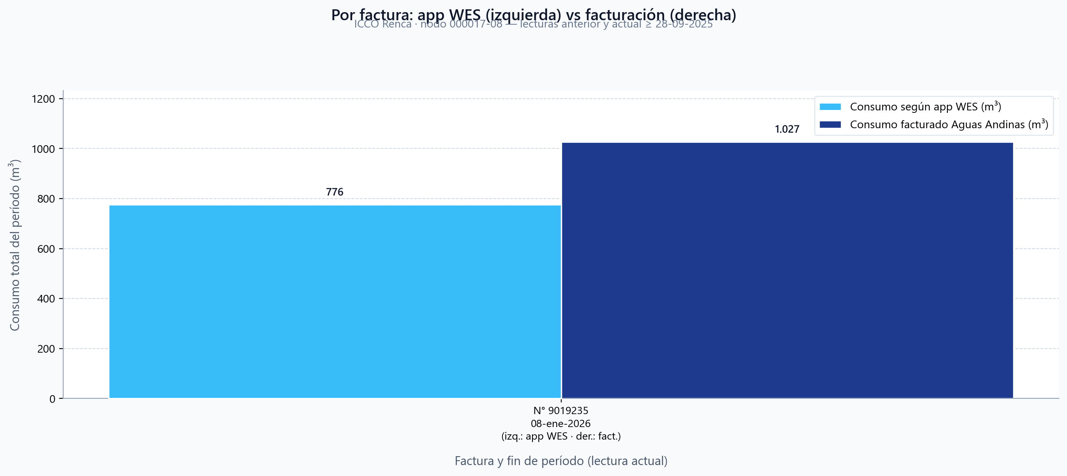

Gráfico — Tabla C (alineados)
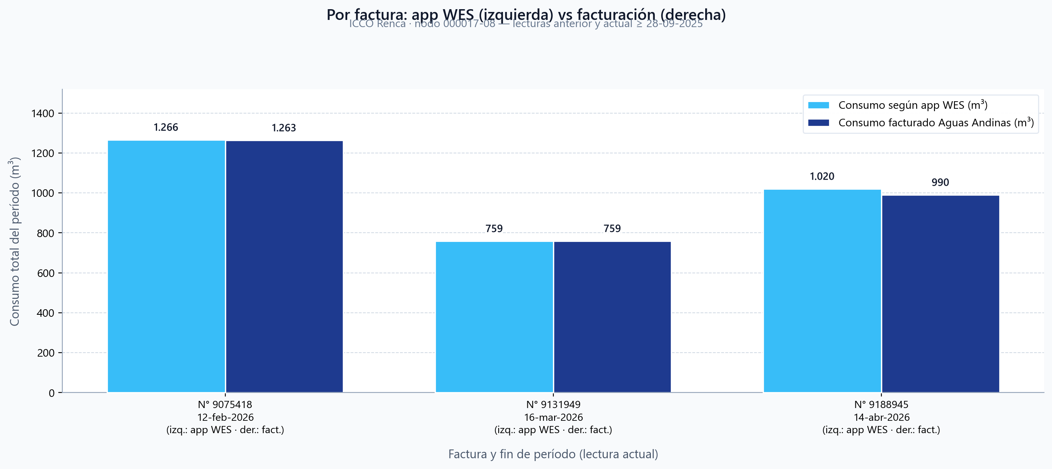

2.3 Total acumulado — cuenta (facturación) vs App WES (≥ 28-09-2025)
Suma de todos los períodos incluidos en el cuadro (lecturas anterior y actual ≥ 28-09-2025). Total en cuenta: suma del m³ facturado en esas boletas; total App: suma del consumo WES entre las mismas lecturas de cada período.
Indicador | Valor
Boletas incluidas en el acumulado (N°) | 6
Total m³ facturación (cuenta, suma boletas) | 7.174
Total m³ App WES (suma períodos) | 5.713,4
Diferencia (facturación − App WES) | 1.460,6
% diferencia vs facturación | 20,4%

Gráfico — total acumulado: barra izquierda suma App WES, barra derecha suma facturación en cuenta (misma base que la tabla; solo facturaciones con ambas lecturas ≥ 28-09-2025).
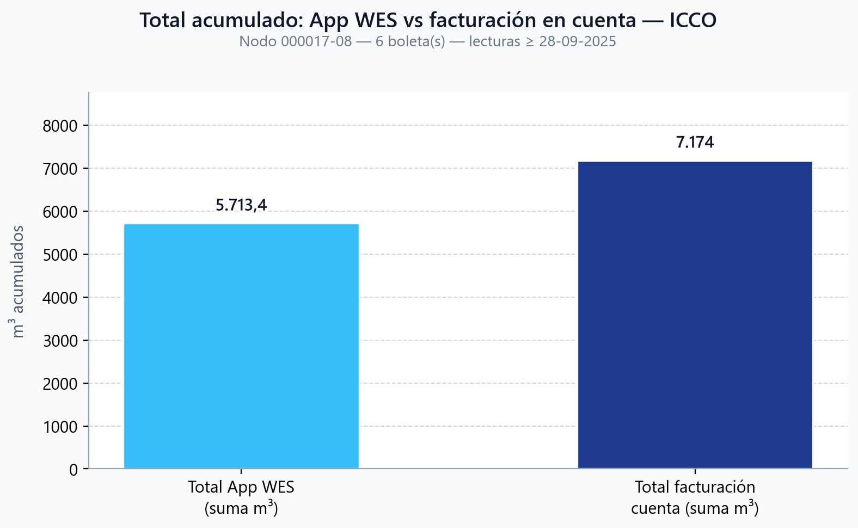

3. Referencias
Facturas incluidas en tablas, gráficos y total acumulado (lecturas ≥ 28-09-2025), por lectura actual:
- 8902630
- 8960979
- 9019235
- 9075418
- 9131949
- 9188945

